**9.11今日动态**

**一、来园**

本班共24名幼儿，今日实际到园21名幼儿。

表扬今日自主进班的小朋友：**陶奕然，徐言昊，司睿，张谦益，李云皓，赵锦泽，李一诺，史锦瑞，万宇，孙晨希，许思冉，黄曼汐，常佳怡，毛锦妍，郑沫苒，陶奕颖，吴可馨，彭思浛，沈子煜，万钰彤，喻梓悦**小朋友们来到教室后能够放好水壶并拿好玩具坐在教室里安静地玩桌面游戏。

**陶奕然，徐言昊，司睿，张谦益，李云皓，彭思浛，沈子煜，万钰彤**能够找到玩具的小标记，对照柜子上的标记准确、快速地将玩具“送回家”；**许思冉，黄曼汐，常佳怡，毛锦妍**能够用七步洗手法洗好手开好“大炮”，一口牛奶一口点心文明进餐；**陶奕颖，吴可馨，史锦瑞，万宇，孙晨希，许思冉，黄曼汐**能够自己撕纸擦好嘴巴，还能找到自己的牛奶牌牌插到小奶牛的身上！

**二、户外游戏**

今日玩——跑步区

跑步是孩子们的天性，今天我们认识了四条跑道，小朋友们在跑道的起点线排好队，沿着我们的跑道来比一比谁跑得快！

**陶奕然，史锦瑞，万宇，郑沫苒，陶奕颖，万钰彤，喻梓悦**能够认清自己的跑道，沿着跑道跑，没有跑着跑着跑到别人的道上；**张谦益，李云皓，赵锦泽，许思冉，黄曼汐**能够听懂老师们的指令，快速地跑到终点并停下来；**吴可馨，彭思浛，沈子煜，孙晨希，常佳怡，毛锦妍，徐言昊，司睿，李一诺**在跑完一段路后自觉地排到小朋友的身后去。

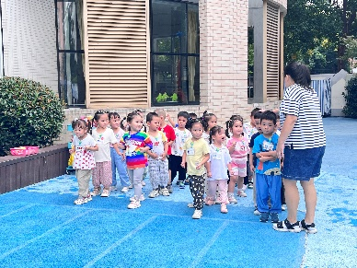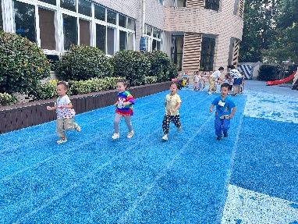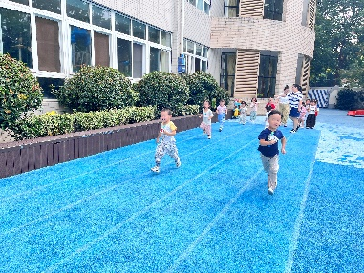

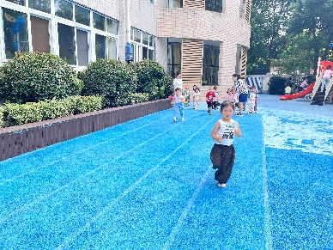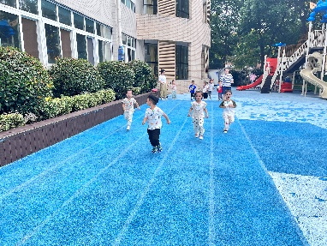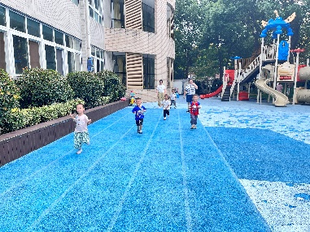

**三、集体活动—综合《找找我的好朋友》**

朋友是人际关系中甚为重要的交际对象，找朋友是孩子们比较喜欢的一项活动，也是孩子之间建立友谊的一种良好方式。本次活动利用故事“小鸭找朋友”为契机，通过故事情节引发幼儿生生互动“找找我的好朋友”，从而懂得有朋友是快乐的，体验有朋友的喜悦心情。 小班的孩子由于年龄小，各方面心智都不成熟，他们离开朝夕相伴的爸爸、妈妈、爷爷、奶奶，来到陌生的环境——幼儿园，不免有焦虑、不安的情绪，刚入园后在交往能力方面也有所欠缺，小班孩子只顾自己玩自己的,孩子与孩子的互动较少

**陶奕然，徐言昊，司睿，张谦益，李云皓，赵锦泽，李一诺，史锦瑞，万宇，孙晨希，许思冉，黄曼汐，常佳怡，毛锦妍，郑沫苒，陶奕颖，吴可馨，彭思浛，沈子煜，万钰彤，喻梓悦**愿意在幼儿园交朋友，体验拥有朋友是快乐的事情，知道朋友之间要和睦相处，在交往中能用简单的语言表达自己的想法。